一、选择题(下列各题只有一个选项符合题意。请将其正确答案的序号填在各小题后的括号中。每小题1分,共计25分)。
1、济南的白莲藕品质优良，荷花又是济南的市花。它通常是如何繁殖的？（ ） A、用果实繁殖 B、用种子繁殖
C、用茎繁殖 D、用根繁殖
2、下列植物的繁殖方式，不属于无性生殖的是 （ ） A、椒草的叶能发出芽和根，长成新植株
B、玉米种子能萌发，长成新植株
C、马铃薯块茎的芽眼里能发芽，长成新植株
D、柳条插在土里能生根，长成新植株
3、竹子的地下部分有许多竹鞭，竹鞭分节，节上的芽形成竹笋，进而长成新的竹子。这种生殖方式是 （ ）
A、有性生殖 B、无性生殖
C、孢子生殖 D、分裂生殖
4、某同学进行芽接实习时，接上去的芽没有成活。最可能的原因是 （ ）A、接穗与砧木的韧皮部未贴紧 B、接穗与砧木的形成层未贴紧
C、接穗与砧木的木质部未贴紧 D、接穗与砧木的髓未贴紧
5、下列有关植物生殖方式(如下图所示)的叙述中，不正确的是 （ ）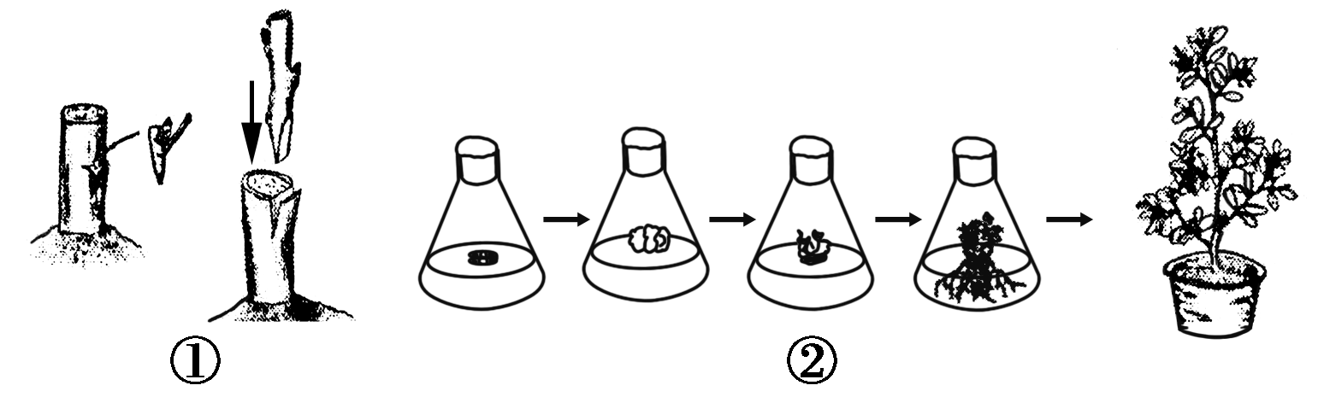 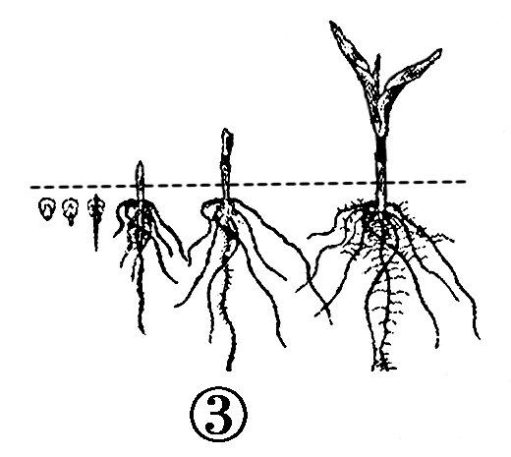
A、①是嫁接，是人工营养繁殖
B、②是组织培养，植物繁殖的速度很快
C、③中种子萌发最先长出的是胚芽
D、①②是无性生殖，③是有性生殖
6、虫害是人类从事农业生产的大敌。下列防治害虫的方法中，不属于生物防治的是 （ ）
A、喷洒化学杀虫剂
B、利用赤眼蜂杀灭玉米螟
C、利用人工合成的“性引诱剂”减少昆虫
D、利用白僵菌杀灭害虫
7、下列关于蝗虫的叙述，最为确切的是 （ ） A、蝗虫对农作物危害最严重的时期是幼虫期
B、体表有外骨骼，身体由许多体节构成

C、受精作用在体外进行
D、幼体与成体在结构上的差别很大
8、蝉蜕是一味中药，是蝉发育过程中蜕掉的一层“皮”。下列有关蝉的叙述，正确的是 （ ） A、蝉的鸣叫是一种觅食行为
B、这层“皮”是蝉的外骨骼
C、蝉的发育经历了受精卵、幼虫、蛹、成虫四个阶段
D、蝉的身体由许多体节构成，属于环节动物
9、下列不是蝗虫幼虫的特征的是 （ ）
 A、形态与成虫相似 B、身体与成虫相比较小一些
C、能够跳跃 D、生殖器官发育成熟
10、判断某一昆虫的发育是完全变态发育还是不完全变态发育时，主要比较昆虫的哪两个发育时期有无明显差异？ （ ）
A、受精卵和幼虫 B、蛹和成虫
C、幼虫和成虫 D、受精卵和成虫
11、“稻花香里说丰年，听取蛙声一片。”这里的蛙声是雄蛙在 （ ）
A、求偶 B、报警
C、呼吸 D、戏水
12、青蛙的一生中，呼吸器官的变化过程是 （ ）
A、外鳃→内鳃→肺和皮肤 B、外鳃→内鳃→肺→皮肤
C、内鳃→外鳃→肺和皮肤 D、外鳃→内鳃→皮肤→肺
13、某生物兴趣小组对青蛙的生殖和发育过程进行了观察和研究，以下叙述不正确的是 （ ）
A、雄蛙鸣叫是求偶行为 B、青蛙产生的卵块中含有受精卵
C、小蝌蚪用鳃呼吸 D、成蛙水陆两栖，用鳃和皮肤呼吸
14、下列对两栖动物的变态发育的解释，错误的是 （ ）
A、经过受精卵、幼体、蛹、成体四个阶段
B、幼体和成体的差别很大，形态的改变是集中在短期内完成的
C、幼体和成体的生理机能有很大区别，生理机能是集中在短期内发生改变的 D、不存在不食不动的化蛹时期
15、蟾蜍被称为两栖动物，主要是因为 （ ）
A、幼体只能生活在水中，成体只能生活在陆地上
B、在水中生殖，在陆地上发育
C、成体既能生活在陆地上，也能生活在水中
D、幼体生活在水中，用鳃呼吸；成体可以生活在陆地上，也可以生活在水中，主要用肺呼吸，兼用皮肤辅助呼吸
16、“几处早莺争暖树，谁家新燕啄春泥”，这句诗描述的是鸟类繁殖行为中的（ ）
A、求偶 B、筑巢 C、产卵 D、孵卵
17、家鸽和青蛙相比，生殖方式的不同点是 （ ）
A、卵生 B、胎生 C、体内受精 D、体外受精
18、秋天林区和公园的树干上悬挂着一些人工巢箱，其目的是 （ ）
A、保护一些不会营巢的鸟类不被冻死
B、招引食虫鸟类在巢箱中繁殖
C、保护鸟类免受敌害
D、捕捉鸟类
19、某农民在政府的帮助下，走上了饲养牛蛙和野鸡的致富之路。他观察到雌雄牛蛙以“抱对”形式进行繁殖，野鸡是以“交配”形式进行繁殖。请你说出这两种动物的受精方式 （ ）
A、牛蛙和野鸡都是体内受精
B、牛蛙是体内受精，野鸡是体外受精
C、牛蛙是体外受精，野鸡是体内受精
D、牛蛙和野鸡都是体外受精
20、“神舟三号”飞船搭载了刚产出两天的受精乌鸡蛋进入太空，科学家想研究太空环境对鸡的（ ）的影响。 （ ）
A、受精卵 B、胚胎 C、胚盘 D、卵细胞
21、下列关于家鸽受精卵发育的叙述，正确的一项是 （ ）
A、产卵后才开始发育，产出后靠日光照射自然孵出
B、产卵后才开始发育，需亲鸽交替孵化
C、在雌鸽体内已开始发育，产出后靠日光照射自然孵出
D、产卵前已经开始发育，产出后亲鸽交替孵卵，雏鸽破壳而出
22、鸟卵中的细胞核位于下列哪一种结构内？ （ ）
A、卵白 B、卵黄 C、气室 D、胚盘
23、某养鸡场养的都是良种母鸡，另一家养鸡场从该厂购买了一批鸡蛋用于孵化小鸡，但是一只也没有孵出来。请你帮助他们分析一下，原因可能是 （ ）
A、鸡蛋放置时间太长 B、孵化的温度等条件未能达到标准
C、鸡蛋没有进行受精 D、这种鸡不能以孵卵的方式繁殖后代
24、下列有关蛆和蝇关系的叙述中，正确的是 （ ）
A、蛆是蝇完全变态发育过程中的幼虫
B、蛆是蝇不完全变态发育过程中的幼虫
C、蛆与蝇是同种生物的不同称谓
D、蛆和蝇没有关系，是两种不同的生物
25、家鸽的生殖发育方式比青蛙的高等，主要体现在哪些方面？ （ ）
①卵生 ②胎生 ③体内受精 ④体外受精
⑤卵外有卵壳保护 ⑥有孵卵、育雏行为
A、①③⑥ B、①②④ C、①③⑤ D、③⑤⑥
二、非选择题（本大题共4小题，共25分。）
26、（5分）下图为形态结构、生活习性互不相同的几种动物，请分析回答下列问题。
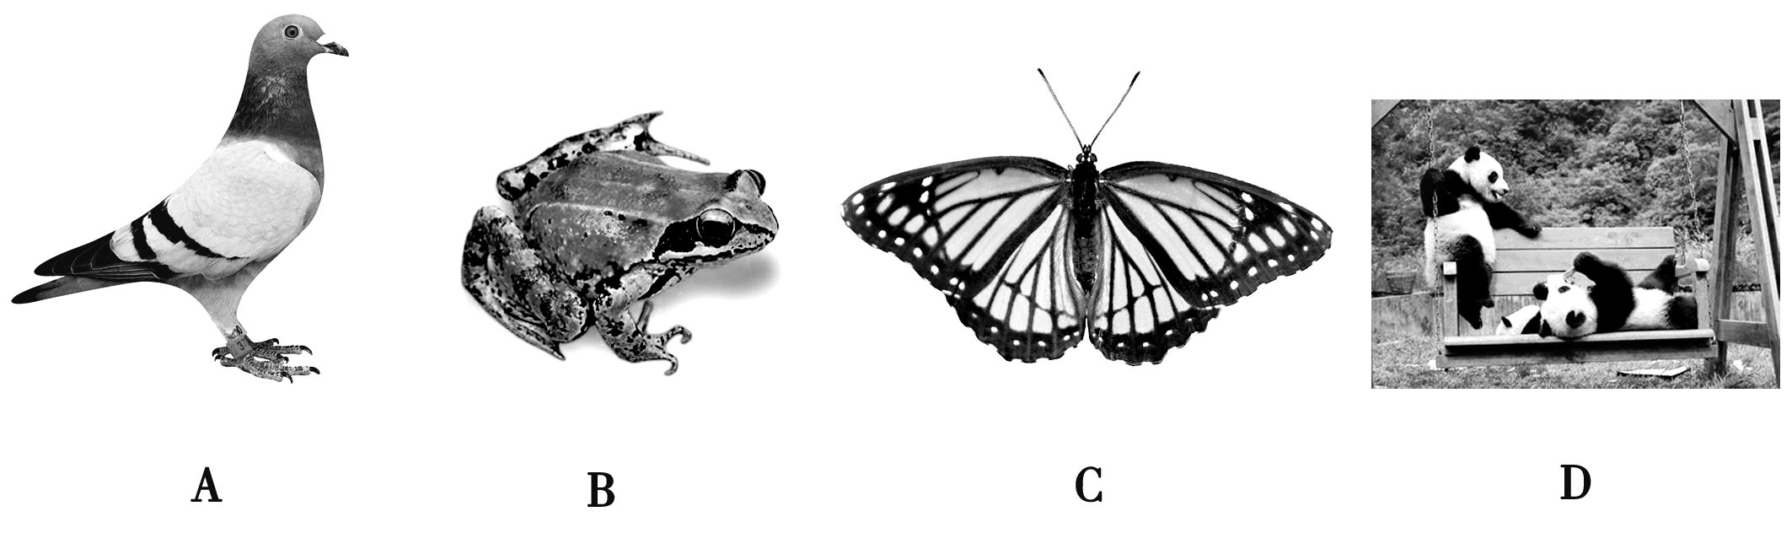
（1）若以“生殖方式”为分类依据，将图中动物分成两组，则具体的分组情况应该是  ；其中哪些动物的生殖过程必须在外界水环境中完成？ 。
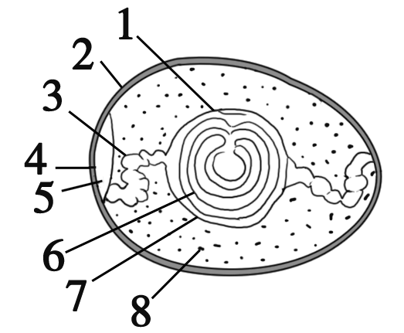
（2）动物的发育方式也多种多样，试比较B和C的发育过程，其发育方面的共同特点是 。
（3）如图为鸟卵结构模式图，将来发育成雏鸟的部分是［ ］ 。通过观察，鸟卵一般都是一端大、一端小，你认为这样的形状有什么意义？ 。
27、（8分）“烟台苹果”驰名中外，2009年“烟台苹果”成为中国果业第一品牌。请你回答“烟台苹果”的相关问题。
（1）短短十年间，“烟台苹果”就实现了由青香蕉、红香蕉、大国光、小国光等传统品种向嘎啦、红富士等新品种的转变。果业技术员在培育新品种时采用的技术是 。
（2）烟台的气候属暖温带，空气湿润，光照充足，昼夜温差大，土壤沙质偏碱性，利于苹果的生长。可见影响苹果生长的非生物因素主要有 。（3）春天，果农常在苹果园里放养蜜蜂，这是为了 。
（4）初夏，果农开始对苹果进行套袋处理。套袋的苹果终日不见阳光，却可以长成大苹果，从营养的来源途径分析，主要原因是 。
28、（4分）某科研小组在研究蛙的生长发育过程时，发现了生活在某山区中的个别青蛙发育过程如下图所示，利用所学知识回答下列问题。
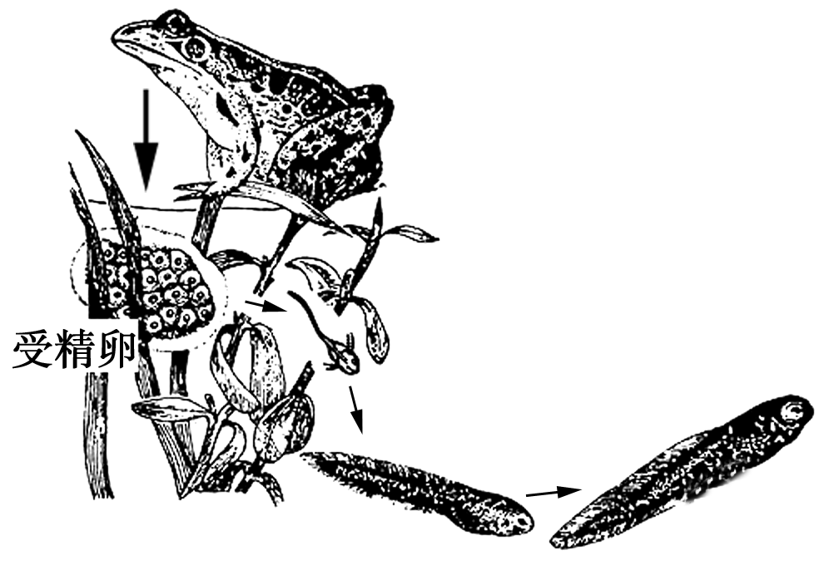
（1）该山区的土壤、饮水和食物中缺碘，使生活在该环境中的部分蝌蚪体内合成  较少，因而在其生长发育过程中不能完成 ，故表现出此种生命现象。
（2）该科研小组在研究蛙的代谢与环境温度的关系时，得到下列曲线，正确的一项是（ ）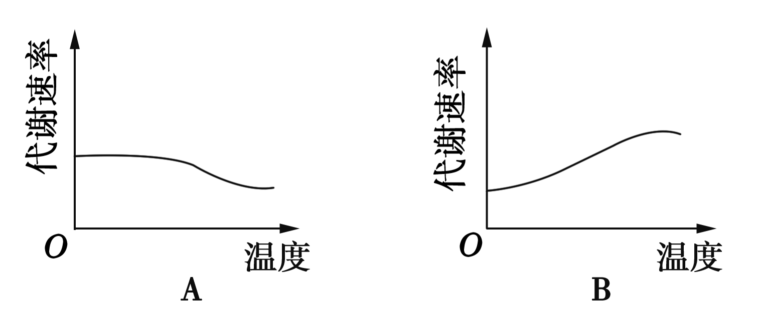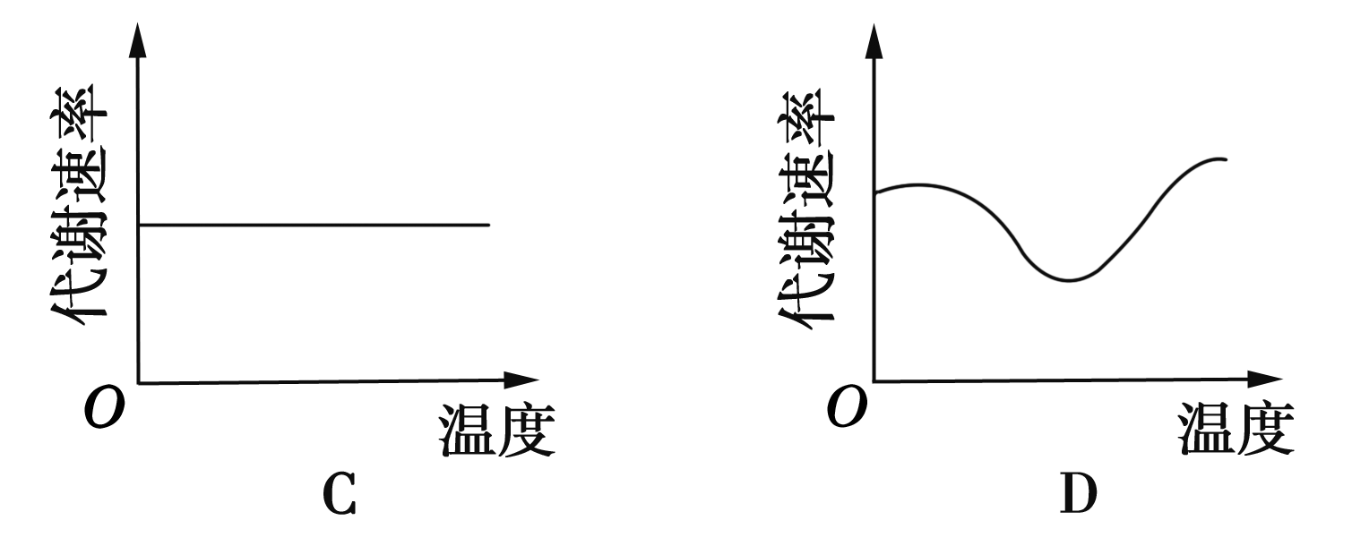
（3）每只青蛙每天捕食60多只害虫，它对静止的目标视而不见，只捕食活动的昆虫。青蛙完成捕食害虫的神经结构叫 。
29、（8分）下图是刚孵出的麻雀和小鸡，请你仔细观察后回答问题。
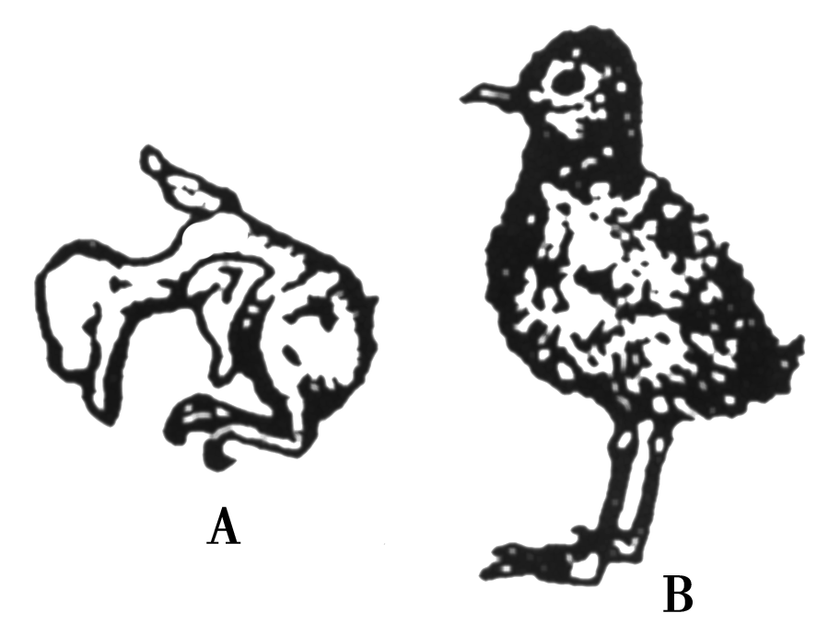
（1）图A是小麻雀，它粉红色的皮肤上一根羽毛都没有，属于 鸟。图B是小鸡，毛茸茸的，十分可爱，属于 鸟。
（2）有以下六种鸟：家鸽、大雁、啄木鸟、鸭、家燕、鹅，其中发育类型和A相同的有  ，和B相同的有 。
（3）鸟类的精子和卵细胞的结合发生在体内，这种受精方式叫 。
（4）受精卵在雌鸟体内就 ，产出后，在亲鸟的 下，继续进行 ，并最终发育成雏鸟。

一、单选题：
1、C 2、B 3、B 4、B 5、C 6、A 7、B 8、B 9、D 10、C 11、A 12、A 13、D 14、A 15、D 16、B 17、C 18、B 19、C 20、B 21、D 22、D 23、C 24、A 25、D
二、填空题
26、（1）A、B、C为一组，生殖方式为卵生；D为一组，生殖方式为胎生 B
（2）都是变态发育
（3）1 胚盘 不至于滚落的太远，有利于亲鸟的寻找和孵化
27、（1）嫁接
（2）水、阳光、温度和土壤
（3）帮助传粉
（4）叶进行光合作用合成的有机物可以通过筛管输送到苹果中去，根从土壤中吸收的水分和无机盐通过导管运输到苹果中使之长大
28、（1）甲状腺激素 变态发育
（2）B
（3）反射弧
29、（1）晚成 早成
（2）家鸽、啄木鸟、家燕 大雁、鸭、鹅
（3）体内受精
（4）开始发育 孵化 发育

